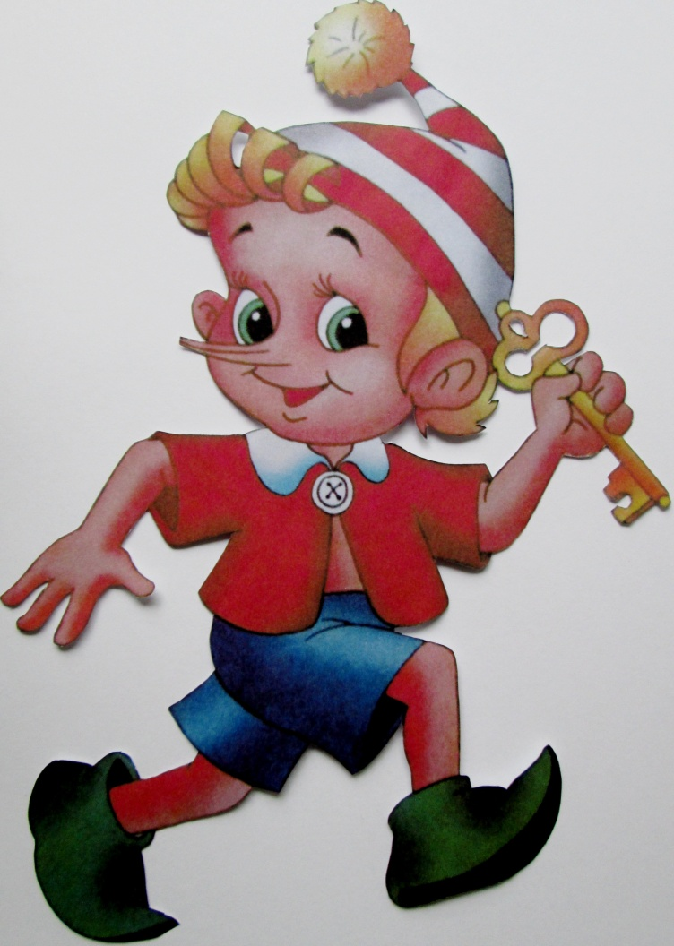Дорогие ребята!

Наш большой друг, детская газета «Золотой ключик»

отмечает 20-летие дружбы с вами, с детьми и взрослыми,

и поэтому музей «Игры и игрушки» проводит конкурс.

Номинации:

1. Фотография с понравившимся номером газеты «Золотой ключик»;
2. Рисунок в подарок любимой газете;
3. Рассказ на тему «Я и «Золотой ключик»

Все фотографии, рисунки и рассказы можно приносить в музей «Игры и игрушки». Будет создана комиссия, которая и определит победителей в конкурсе.

И, Вас ждут призы от газеты «Золотой ключик».